Pozdravljen, pozdravljena!

Ker predvidevam, da bomo še dalj časa doma in se bomo učili na daljavo, ti prilagam delo za prihodnje dni, ko ti bo dolgčas in sam s sabo ne boš vedel/a kaj bi.
Sestavi novo igro ČLOVEK, NE JEZI SE IN BODI VESEL!
Na risalni list ali kamorkoli drugam (mogoče na star koledar) nariši pot, po kateri se bodo sprehajale figure. Za figure lahko uporabiš karkoli…tudi kamenčke (lahko izdelaš quilling figurice – poglej na splet, je dokaj enostavno), ki jih pobarvaš s tempera barvami. Lahko si pomagaš s figuricami iz kinder jajčk ali karkoli imaš doma. Določi polja, kjer bo vprašaj. Ob njem postavi kartice z vprašanji katerega koli predmeta (tudi glasbe), zadaj napiši odgovore. Spomni se na kartično učenje. Vprašanja si zastavi tako, da boš nanje znal odgovoriti. Izdelaj si kocko, če je nimaš. Lahko tudi iz slanega testa. Prosi mamo ali atija, da ti ga pomaga pri pripravi.

Sestavine za pripravo slanega testa: vse gre tudi na pol
- 300 g moke (gladka, bela)
- 300 g soli
- 2 dl vode
- 1 žlica olja
- V skledo odmerimo vse sestavine. Z žlico jih rahlo zmešamo skupaj. Ko se začne kazati oblika kepe testa, slano testo za ustvarjanje denemo na delovno površino (lahko jo še malenkost pomokamo) in zgnetemo gladko kepo slanega testa.
- Testo je pripravljeno, da iz njega skupaj z vašim malčkom oblikujete poljubne izdelke. Lahko je to vaza, rožica, figurica živali, lahko spletete venček, naredite koralde, okraske za novoletno jelko, … Kar želite!
Ko boš vse pripravil, povabi tvoje domače, da se igrajo s teboj. In prav zanima me, kdo bo vedel več. Ti ali tvoji starši?
NEKAJ IDE
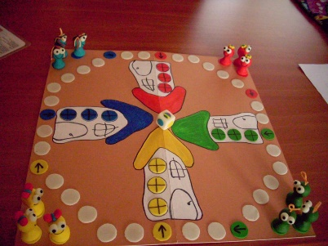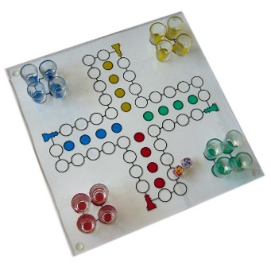
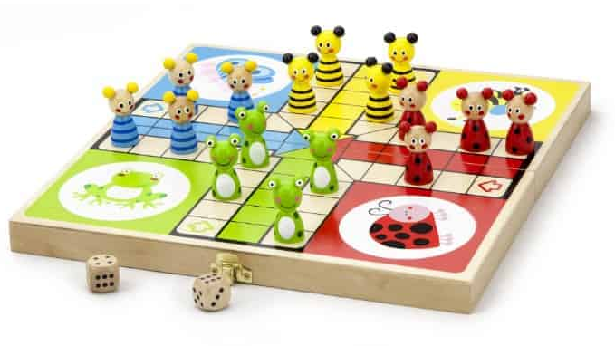

Želim ti, da ostaneš zdrav/a, da se sprostiš in upoštevaš navodila – OSTANI DOMA IN SE NE DRUŽI S SOŠOLCI.

Poslala ti še bom povezave do YT zanimivih stvari!

Lepo bodi, učiteljica Mateja Käfer, GUM Maribor, 30.03.2020

